1_InnovationCity roll out
Bild 1: | 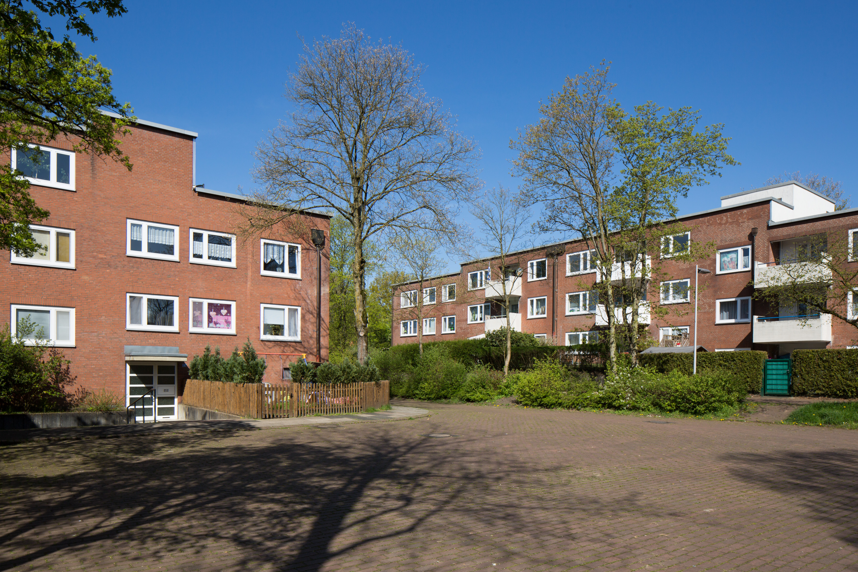
Quelle Bild 1: | TITEL [QUELLE]
Bild 2: | 
Quelle Bild 2: | TITEL [QUELLE]
Projektziel:  (max. 300 Zeichen) | Ziel des InnovationCity roll outs in Dorsten Wulfen-Barkenberg ist es, ein Konzept – angelehnt an die Vorgaben des KfW-Programms Nr. 432 – zu entwickeln, um die CO₂-Emissionen zu reduzieren und gleichzeitig die Lebensqualität im Quartier zu erhöhen.
Projektgegenstand:  (max. 1.800 Zeichen) | Im Rahmen der Konzepterstellung werden die städtebaulichen und sozioökonomischen Rahmenbedingungen im Quartier (> 8.500 Einwohner*innen) untersucht. Zusammen mit einer Analyse der Gebäudestruktur sowie der Primär- und Endenergieverbräuche in den einzelnen Sektoren werden realistische Einsparziele für den Bereich Strom und Wärme sowie weitere Effizienzpotenziale, wie z.B. Heizungswechsel, formuliert. Dabei werden gesamtstädtische Klimaschutzziele und vorangegangene Maßnahmen berücksichtigt.  Die Analysen und Potenziale münden in einen Katalog mit konkreten Maßnahmen, welche durch Akteure vor Ort, insbesondere der Wohnungswirtschaft, realisiert werden können. Der Katalog wird durch Strategien zur Ansprache der Zielgruppen vor Ort und einem Konzept zur Öffentlichkeitsarbeit ergänzt.  Während der Konzeptphase werden die Akteure regelmäßig über Projekttische und Einzelgespräche beteiligt, um Möglichkeiten zur Integration des Engagements in das Gesamtvorhaben zu prüfen. Die Bürger*innen sind über eine standardisierte Befragung in den Prozess eingebunden.  Die Wohngebäude der standorttreuen (Pionier-)Bevölkerung entsprechen weitgehend einem bau- und energietechnischen Standard der 60er- und 70er-Jahre. In dem Stadtumbau der Jahre 2006 bis 2014 wurde die auf Nachtspeicherstrom basierende Energieversorgung der Siedlung nicht einbezogen. Ein Ziel besteht somit auch darin, Maßnahmen zur Anpassung der energietechnischen Infrastruktur und Energieversorgung des Wohnquartiers miteinzubeziehen. Dafür ist die Zusammenarbeit mit der Stadt Dorsten und den beiden Wohnungsunternehmen DWG und LEG mit den größten Beständen im Quartier die wichtigste Basis in der Konzeptentwicklung.

